UBND HUYỆN THANH TRÌ
TRƯỜNG THCS VĨNH QUỲNH


SÁNG KIẾN KINH NGHIỆM

GIÁO DỤC KĨ NĂNG SỐNG CHO HỌC SINH THCS
QUA MÔN NGỮ VĂN LỚP 6

Lĩnh vực/ Môn: Ngữ văn
Cấp học: Trung học cơ sở
Tên Tác giả: VŨ THỊ THU HƯƠNG
Đơn vị công tác: Trường Trung học Cơ sở Vĩnh Quỳnh
Chức vụ: Giáo viên

NĂM HỌC 2021 - 2022

MỤC LỤC

NỘI DUNG | TRANG
PHẦN A. MỞ ĐẦU
I. Lí do chọn đề tài | 2
1. Cơ sở lí luận | 2
2. Cơ sở thực tiễn | 3
II. Phương pháp và phạm vi nghiên cứu | 3
III. Phạm vi áp dụng đề tài | 3
PHẦN B. NỘI DUNG
I. Tìm hiểu tổng quan về kĩ năng sống | 4
1. Kĩ năng sống là gì? | 4
2. Đặc điểm của kĩ năng sống | 4
3. Hình thành và phân biệt kĩ sống với các kĩ năng khác | 4
4. Tầm quan trọng của giáo dục kĩ năng sống | 4
5. Mục đích tiếp cận kĩ năng sống | 4
6. Lợi ích của giáo dục kĩ năng sống qua môn Ngữ văn | 5
7. Vì sao cần tiếp cận phương pháp giáo dục kĩ năng sống? | 5
II. Xác định nội dung và các kĩ năng sống cơ bản cần giáo dục cho học sinh THCS qua môn Ngữ văn 6 | 6
1. Kĩ năng giao tiếp | 6
2. Kĩ năng tự nhận thức, xác định giá trị | 9
3. Kĩ năng ra quyết định | 10
4. Kĩ năng ứng phó với tình huống căng thẳng | 11
5. Kĩ năng đặt ra mục tiêu | 11
III. Các yêu cầu cơ bản khi lồng ghép giáo dục kĩ năng sống trong dạy học môn Ngữ văn | 12
IV. Một số phương pháp cơ bản áp dụng để giáo dục kĩ năng sống cho học sinh lớp 6 khi dạy môn Ngữ văn | 13
1. Phương pháp động não | 13
2. Phương pháp thảo luận nhóm | 13
3. Phương pháp trò chơi, sử dụng sơ đồ tư duy | 14
V. Kết quả | 17
VI. Bài học kinh nghiệm | 18
PHẦN C. KẾT LUẬN VÀ KHUYẾN NGHỊ | 19

PHẦN A. MỞ ĐẦU
I. LÝ DO CHỌN ĐỀ TÀI
Đất nước Việt Nam của chúng ta đang đạt được những thành tựu sau một thời gian dài chuyển đổi nền kinh tế theo hướng công nghiệp hoá, hiện đại hoá. Và trong thế kỉ này, con người được đặt ở trung tâm chiến lược phát triển kinh tế - xã hội, trong đó lớp thiếu niên, nhi đồng hôm nay sẽ là những công dân, những người chủ tương lai của đất nước. Do đó giáo dục và hình thành kĩ năng sống cho học sinh đặc biệt là học sinh ở lứa tuổi THCS ngày càng trở nên quan trọng.
Từ năm học 2010-2011 trở lại đây, Bộ GD&ĐT đã chỉ đạo tổ chức giáo dục kĩ năng sống cho học sinh trong nhà trường thông qua việc lồng ghép trong các môn học. Tuy nhiên thực tế hiện nay, vấn đề giáo dục kĩ năng sống trong trường học có phát triển nhưng còn chậm. Cách thức triển khai giáo dục kĩ năng sống ở cấp học phổ thông chủ yếu là phát tài liệu, tập huấn giáo viên, dạy thí điểm, thông qua các hoạt động ngoại khóa, hiệu quả của việc giáo dục kĩ năng sống cho học sinh thực sự chưa cao, và hàng trăm câu hỏi khác được đặt ra. Không chỉ học sinh mà bản thân nhiều giáo viên cũng còn bỡ ngỡ và lúng túng trong việc giáo dục các kĩ năng sống.
Vậy làm thế nào để nâng cao hiệu quả việc tổ chức giáo dục kĩ năng sống cho học sinh nói chung và học sinh lớp 6 bậc THCS nói riêng?
Đây là điều trăn trở không chỉ riêng tôi mà còn nhiều các thầy cô giáo tâm huyết, yêu nghề khác. Là một giáo viên dạy văn, vì những lý do đó đã thúc đẩy tôi chọn đề tài “Giáo dục kĩ năng sống cho học sinh THCS qua môn Ngữ văn lớp 6”
1. Cơ sở lí luận
Giáo dục trong xu hướng hiện nay không chỉ hướng vào mục tiêu tạo ra nguồn nhân lực đáp ứng nhu cầu phát triển kinh tế xã hội, mà còn hướng đến mục tiêu phát triển đầy đủ và tự do giá trị của mỗi cá nhân giúp cho con người có năng lực để cống hiến, đồng thời có năng lực để sống một cuộc sống có chất lượng và hạnh phúc
Xã hội hiện đại luôn nảy sinh những vấn đề phức tạp và những vấn đề bất định đối với con người. Nếu con người không có năng lực để ứng phó vượt qua những thách thức đó và hành động theo cảm tính thì rất dễ gặp rủi ro.
Chính vì vậy trong Diễn đàn thế giới về giáo dục cho mọi người họp tại Senegan (2000) Chương trình hành động Dakar đã đề ra 6 mục tiêu, trong đó mục tiêu 3 nói rằng “Mỗi quốc gia phải đảm bảo cho người học được tiếp cận chương trình giáo dục kĩ năng sống phù hợp”. Còn trong mục tiêu 6 yêu cầu “Khi đánh giá chất lượng giáo dục cần phải đánh giá kĩ năng sống của người học”. Như vậy, học kĩ năng sống trở thành quyền của người học và chất lượng giáo dục phải được thể hiện cả trong kĩ năng sống của người học.
Việc thực hiện đổi mới giáo dục phổ thông là đổi mới đồng bộ các phương diện giáo dục từ mục tiêu, nội dung, phương pháp, phương tiện đến cách thức đánh giá, nhằm thay đổi lối dạy học truyền thụ một chiều sang dạy học tương tác, giúp học sinh phát triển năng lực cá nhân, phát huy tính tích cực, tự giác, chủ động, sáng tạo, bồi dưỡng phương pháp tự học, năng lực tự học, năng lực hợp tác, rèn luyện Kĩ năng vận dụng kiến thức vào thực tiễn, có tình cảm nhân văn và niềm vui, hứng thú trong học tập.
Luật Giáo Dục 2005 (Điều 5) qui định, “Phương pháp giáo dục phổ thông phải phát huy tính tích cực, tự giác, chủ động, sáng tạo của người học; bồi dưỡng cho người học năng lực tự học, khả năng thực hành, lòng say mê học tập và ý chí vươn lên”. Với mục tiêu giáo dục phổ thông là “giúp học sinh phát triển toàn diện về đạo đức, trí tuệ, thể chất, thẩm mỹ và các kĩ năng cơ bản, phát triển năng lực cá nhân, tính năng động và sáng tạo, hình thành nhân cách con người Việt Nam xã hội chủ nghĩa, xây dựng tư cách và trách nhiệm công dân, chuẩn bị cho học sinh tiếp tục học lên hoặc đi vào cuộc sống lao động, tham gia xây dựng và bảo vệ Tổ quốc”. Nghị Quyết TW 2 khóa 8 cũng khẳng định “Đổi mới mạnh mẽ phương pháp Giáo dục, đào tạo, khắc phục lối truyền thụ một chiều, rèn luyện thành nếp tư duy sáng tạo của người học. Từng bước áp dụng các phương pháp tiên tiến và phương tiện hiện đại vào quá trình dạy học, bảo đảm điều kiện và thời gian tự học, tự nghiên cứu cho học sinh …”. Chương trình giáo dục phổ thông tổng thể được Bộ Giáo dục và Đào tạo ban hành tại Thông tư 32/2018/TT-BGDĐT ngày 26/12/2018, cũng đã nêu: “phải phát huy tính tích cực, tự giác, chủ động, sáng tạo của học sinh, phù hợp với đặc trưng môn học, đặc điểm đối tượng học sinh, điều kiện của từng lớp học, bồi dưỡng cho học sinh phương pháp tự học, khả năng hợp tác, rèn luyện kĩ năng vận dụng kiến thức vào thực tiễn, tác động đến tình cảm, đem lại niềm vui, hứng thú và trách nhiệm học tập cho học sinh”.
Cho nên, giáo dục kĩ năng sống cho học sinh đang trở thành một nhiệm vụ quan trọng đối với giáo dục cả nước. Giáo dục phải mang lại cho mọi người không chỉ kiến thức mà cả kĩ năng sống một cách trực tiếp, hay gián tiếp. Vì thế công tác vận dụng các biện pháp và hình thức tổ chức giáo dục kĩ năng sống cho học sinh là việc làm cần thiết, thông qua các hoạt động cũng như các hình thức giáo dục mà các Kĩ năng sống của học sinh sẽ được hình thành và phát triển.
2. Cơ sở thực tiễn
Có lẽ trong nhà trường không có môn khoa học nào có thể thay thế được môn Ngữ văn bởi vì đó là môn học vừa hình thành nhân cách, vừa hình thành tâm hồn. Bản thân tôi nhận thấy rằng một giờ học văn không chỉ đơn thuần là khám phá vẻ đẹp của một tác phẩm văn chương mà còn là một giờ học bồi dưỡng nhân cách, lối sống, rèn kĩ năng sống, kĩ năng ứng xử trước những vấn đề nóng bỏng của cuộc sống trong xã hội hiện đại, giúp các em hòa nhập kịp với guồng quay của thời đại – thời đại công nghiệp hóa hiện đại hóa đất nước.
II. PHƯƠNG PHÁP VÀ ĐỐI TƯỢNG NGHIÊN CỨU
1. Phương pháp nghiên cứu
- Điều tra, áp dụng thực tế.
- Phân tích.
- Tổng hợp
2. Đối tượng nghiên cứu: Học sinh lớp 6 bậc THCS
III. PHẠM VI ÁP DỤNG ĐỀ TÀI
Với đề tài này, có thể áp dụng cho các giờ dạy văn bậc THCS. Song đặc biệt chú trọng đối với học sinh lớp 6 còn nhỏ tuổi, chương trình học đổi mới nên cần được nâng cao và hoàn chỉnh trên cơ sở những gì đã học trong chương trình.
PHẦN B. NỘI DUNG
Từ những cơ sở lí luận và thực tiễn nêu trên; đặc biệt sau khi tìm hiểu và tham khảo các trường trên địa bàn huyện Thanh Trì về việc tổ chức giáo dục kĩ năng sống cũng như qua thăm dò nhu cầu của học sinh về sự cần thiết phải trang bị kĩ năng sống, nhằm góp phần rèn luyện sức khỏe, khả năng ứng xử hợp lý với các tình huống trong cuộc sống, thói quen và kĩ năng làm việc, sinh hoạt theo nhóm của học sinh, đồng thời giúp các em học sinh rèn khả năng ứng xử văn hóa, không sa các tệ nạn xã hội, tôi thấy để giáo dục kĩ năng sống cho học sinh qua môn Ngữ văn cần chú ý những điều sau:
I. TÌM HIỂU TỔNG QUAN VỀ KĨ NĂNG SỐNG
1. Kĩ năng sống là gì?
Kĩ năng sống được hiểu như là khả năng tâm lý xã hội của mỗi người cho những hành vi thích ứng và tích cực giúp cho bản thân đối phó hiệu quả với những đòi hỏi và những thử thách của cuộc sống, kĩ năng sống giúp cho bản thân mỗi người có được cuộc sống an toàn, khỏe mạnh và nâng cao chất lượng cuộc sống.
2. Đặc điểm của Kĩ năng sống
Kĩ năng sống vừa mang tính cá nhân vừ mang tính xã hội, nó cần thiết đối với thanh thiếu niên để học có thể ứng phó một cách tự tin, tự chủ và hoàn thiện hành vi của bản thân trong giao tiếp và giải quyết các vấn đề khác trong cuộc sống với mọi người xung quanh, mang lại cho mỗi cá nhân cuộc sống thoải mái, lành mạnh về thể chất, tinh thần và các mối quan hệ xã hội.
3. Hình thành và phân biệt Kĩ sống với các Kĩ năng khác
Kĩ năng sống được hình thành và củng cố qua quá trình thực hành và trải nghiệm của bản thân, nó giúp cho mỗi cá nhân nâng cao năng lực ứng phó trong mọi tình huống căng thẳng mà mỗi người gặp phải hằng ngày.
Cần phân biệt kĩ năng sống với các kĩ năng quan trọng khác được gọi là “Kĩ năng của cuộc sống” mà con người trong quá trình trưởng thành cần có như đọc, đếm, các Kĩ năng Kĩ thuật và thực hành, …
4. Tầm quan trọng của giáo dục kĩ năng sống
- Tạo sự hiểu biết và cung cấp thêm thông tin về mối quan hệ giữa con người và cách sống
- Đề cao những giá trị và thái độ tích cực đối với các chuẩn mực về văn hóa, xã hội, đạo đức và sự công bằng, chính trực.
- Nâng cao lòng tự tin.
- Lý giải được cảm xúc của bản thân để phát triển kĩ năng tự điều chỉnh.
- Phát triển lòng tự trọng và tôn trọng đối với người khác, chấp nhận đặc tính riêng của mỗi cá thể.
- Dạy cách cư xử phù hợp, có hiệu quả.
- Phân tích được những ảnh hưởng của gia đình, xã hội, kinh tế và chính trị lên cách cư xử của con người với con người.
- Phát triển lòng thông cảm, nhân ái giữa con người với con người.
- Rèn luyện cách tự kềm chế bản thân và năng lực ứng phó đối với trạng thái căng thẳng (stress).
5. Mục đích tiếp cận kĩ năng sống
Bản thân kĩ năng sống không có tính hành vi. Các kĩ năng sống cho phép chúng ta chuyển dịch kiến trức (cái chúng ta biết), thái độ và giá trị (cái chúng ta nghĩ/ cảm thấy/ tin tưởng) thành hành động (cái cần làm và cái cần làm nó) theo xu hướng tích cực và mang tính chất xây dựng.
Ngày nay, nhiều thanh thiếu niên không có khả năng đáp ứng kịp thời những đòi hỏi và sự căng thẳng ngày càng tăng của xã hội vì thiếu sự hỗ trợ cần thiết để tăng cường và xây dựng các kĩ năng sống cơ bản, điều đó có thể gây ra những tổn hại về mặt sức khỏe và đạo đức của mỗi con người.
Vì vậy mục tiêu tiếp cận kĩ năng sống trong giáo dục cho học sinh bậc THCS là:
- Nâng cao khả năng tự đánh giá bản thân và tính tự trọng, tự tin cho các em trong quan hệ bạn bè cùng trang lứa và người lớn.
- Tạo điều kiện cho các em nhận bết được sự lạm dụng về tình cảm và cách xử trí với những vấn đề này.
- Biết coi trọng phụ nữ và các em gái, ngăn chặn những hành vi bất bình đẳng giới tính trong cộng đồng.
- Nâng cao sự hiểu biết cho các em về những tác động xấu của tệ nạn xã hội với sự phát trên kinh tế, văn hoá, xã hội, chính trị của đất nước cũng như sự phát triển giống nòi của mỗi dân tộc.
6. Lợi ích của giáo dục kĩ năng sống qua môn Ngữ văn
Giáo dục kĩ năng sống cho thanh thiếu niên nói chung và học sinh ở các trường THCS nói riêng sẽ mang lại cho các em những lợi ích sau đây:
a. Lợi ích về mặt giáo dục: Giáo dục kĩ năng sống sẽ có những tác động tích cực đối với:
- Quan hệ giữa thầy và trò, bạn và bạn.
- Hứng thú trong học tập.
- Để hoàn thành công việc của mỗi cá nhân một cách sáng tạo và có hiệu quả.
b. Lợi ích về mặt văn hóa xã hội
- Giáo dục kĩ năng sống thúc đẩy những hành vi mang tính xã hội tích cực, góp phần xây dựng môi trường xã hội lành mạnh.
- Giáo dục kĩ năng sống có giá trị đặc biệt đối với thanh thiếu niên lớn lên trong một xã hội đa dạng văn hóa, nền kinh tế phát triển và thế giới là một mái nhà chung.
c. Lợi ích về kinh tế, chính trị
- Giáo dục kĩ năng sống nhằm hình thành những phẩm chất mà các nhà kinh tế và chính trị trong tương lai cần có.
- Giáo dục kĩ năng sống giải quyết một cách tích cực nhu cầu và quyền trẻ em, giúp các em quyết định được nghĩa vụ của mình đối với bản thân gia đình và xã hội, góp phần củng cố sự ổn định chính trị của mỗi quốc gia.
7. Vì sao cần tiếp cận phương pháp giáo dục kĩ năng sống
- Phương pháp tiếp cận kĩ năng sống giúp cho mỗi người phát triển các kĩ năng cá nhân và xã hội mà họ cần để giữ gìn bản thân an toàn, trở thành những người có trách nhiệm và có tinh thần độc lập, sáng tạo.
- Phương pháp tiếp cận kĩ năng sống là cho người ta hiểu rằng có một khoảng cách giữa kiến thức và hành vi của con người. nếu có được những kĩ năng sống thì sự tác động lên cuộc sống của họ sẽ tích cực, khi những kĩ năng của mỗi người phát triển và nâng cao thì sự tự tin và tự trọng cũng sẽ tăng theo. Điều này rất quan trọng vì sự tự trọng là một nhân tố trong việc quyết định hành vi của mỗi người, đặc biệt đối với vệc duy trì lối sống lành mạnh và có trách nhiệm trước sức khỏe bản thân và cộng đồng.
II. XÁC ĐỊNH NỘI DUNG VÀ CÁC KĨ NĂNG SỐNG CƠ BẢN CẦN GIÁO DỤC CHO HỌC SINH THCS QUA MÔN NGỮ VĂN 6
1. Kĩ năng giao tiếp
Kĩ năng giao tiếp giúp cho quá trình tương tác giữa các cá nhân trong nhóm với tập thể đông đảo hơn, kĩ năng giao tiếp giúp cá nhân bày tỏ suy nghĩ, cảm xúc và tâm trạng của mình, giúp người khác hiểu mình rõ hơn. Thái độ cảm thông đối với người khác cũng góp phần giúp họ giải quyết vấn đề mà họ gặp phải. Kĩ năng hợp tác và làm việc tập thể là các yếu tố quan trọng trong kĩ năng giao tiếp, giúp đem lại hiệu quả cao cho nhóm và giúp cá nhân tăng cường sự tự tin và hiệu quả trong việc thương thuyết, xử lí tình huống và giúp đỡ người khác.
Việc rèn luyện cho học sinh kĩ năng này nhằm giúp các em: Biết được các kĩ năng cần thiết khi giao tiếp; Có khả năng thực hành giao tiếp có hiệu quả; Biết lắng nghe và tôn trọng ý kiến của người khác; Nhận biết được sự hình thành của tình bạn, cách thiết lập và phát triển ra sao để cả hai bên cùng có lợi, chia sẻ, bày tỏ, thổ lộ những điều mà mình quan tâm với bạn bè, tránh những hành vi nguy hiểm như quan hệ tình dục bừa bã, nghiện ma túy, trộm cắp, cờ bạc…
Ngoài ra, kĩ năng giao tiếp cũng giúp cho những tình cảm, cảm xúc, thái độ của học sinh trước hoàn cảnh xã hội. Học sinh được rèn luyện:
- Sự cảm thông: Bày tỏ sự cảm thông bằng cách tự đặt mình vào vị trí của người khác, đặc biệt khi các em phải đương đầu với những vấn đề nghiêm trọng do hoàn cảnh hoặc do những hành vi của chính bản thân họ gây ra. Điều này có nghĩa là hiểu và coi hoàn cảnh của người khác như của chính mình và tìm cách giảm bớt gánh nặng cho họ bằng sự chia sẻ với họ hơn là lên án hoặc coi khinh họ. Do vậy, cảm thông cũng đồng nghĩa với việc hỗ trợ với họ để họ có thể tự quyết định và đứng vững trên đôi chân của mình một cách nhanh chóng nhất.
- Đứng vững trước sự lôi kéo của bạn bè có nghĩa là bảo vệ những giá trị và niềm tin của bản thân nếu phải đương đầu với những ý nghĩ và việc làm sai trái của bạn bè. Bản thân phải dừng ngay những việc mà mình cho là sai lầm và có khả năng bảo vệ quyết định của mình điều này không được nhóm bạn đồng tình. Do vậy, khi cả nhóm bạn bè gây những ảnh hưởng và thói quen xấu thì việc phản đối, khước từ bạn bè là một kĩ năng rất quan trọng.
- Thương lượng: là một kĩ năng quan trọng trong mối quan hệ giữa các cá nhân với nhau. Nó liên quan đến tính kiên định, sự cảm thông cũng như khả năng đương đầu với sự đe dọa hoặc rủi ro tiềm tàng trong mối quan hệ giữa các cá nhân với nhau kể cả sức ép của bạn bè hoặc xác định rõ vị trí của cá nhân và thiết lập sự hiểu biết cho nhau.
- Giải quyết xung đột không dùng bạo lực: Xung đột là điều không thể tránh khỏi và đôi khi lại là cần thết xong kĩ năng giải quyết xung đột trên cơ sở xây dựng. Kĩ năng này giúp cá nhân giải quyết tình huống của bản thân hoặc giúp người khác hiểu và giải quyết xung đột không dùng bạo lực.
Vậy, làm thế nào để giao tiếp hiệu quả? Việc này bao gồm cả kĩ năng lắng nghe và hiểu được người khác thực hiện việc giao tiếp của họ như thế nào cũng như hiểu được người ta giao tiếp với nhau ra sao. Khi giao tiếp có thể sử dụng hai cách: giao tiếp bằng lời và giao tiếp không sử dụng lời. Giao tiếp bằng lời: là việc sử dụng ngôn từ để thiết lập giao tiếp. Những điểm cần lưu ý trong cách giao tiếp bằng lời: Sử dụng ngôn từ đơn giản, không gây hoảng sợ cho người nghe; Nói và sử dụng những từ mà người bạn cần giúp đỡ mong muốn được nghe; Tránh sử dụng những từ phản đối; Nói các thônhg tin chính xác và đầy đủ; Không nói nửa chừng; Chỉ nói các vấn đề liên quan, không đi quá xa vấn đề chính; Tỏ thái độ ân cần, quan tâm đến người nghe; Chú ý đến âm điệu, điểm nhấn và âm điệu của giọng nói; Diễn đạt trôi chảy, lưu loát. Bên cạnh đó, giao tiếp không lời là cách giao tiếp sử dụng ngôn ngữ cử chỉ. Những điểm cần lưu ý: Ánh mắt, phải luôn hướng về người đang đối thoại; Thái độ, không nên tỏ ra bồn chồn, không yên, đu đưa người, nghịch tóc hoặc quần áo; Khoảng cách, sẽ khó nói chuyện khi hai người đứng quá xa hoặc quá gần nhau, vì vậy khoảng cách thích hợp nhất là từ 60cm - 90cm. Tư thế ngồi, thẳng lưng, thậm chí hơi nghiêng về phía người nói để họ biết rằng họ thích thú. Khi bạn tỏ ra uể oả, người đối diện sẽ cho rằng bạn muốn được nghỉ ngơi hoặc người ta làm cho bạn muốn buồn ngủ.
Đồng thời, bên cạnh kĩ năng nói, cũng cần rèn luyện cho học sinh kĩ năng lắng nghe. Lắng nghe thế nào? Muốn lắng nghe và hiểu được ý nghĩa cuộc giao tiếp, cần ngừng làm việc, ngừng xem TV, ngừng đọc; Nhìn vào người nói; Giữ khoảng cách phù hợp giữa hai người; Đừng quay sang hướng khác khi người nói đang nói; Tư thế ngồi ngay ngắn; Hãy gật đầu và nói “vâng, vâng”, “tôi hiểu” …; Nếu bạn không hiểu, hãy nói cho họ biết, đừng giả vờ lắng nghe; Nhắc lại các cụm từ mang thông tin chính để nắm rõ hơn những gì người đối thoại đang nói; Đừng ngắt lời người đang nói.
Con người quan hệ với nhau nhờ có sự giao tiếp. Giao tiếp có thể bằng lời nói hay cử chỉ, điệu bộ giúp cho mọi người hiểu nhau. Do vậy một trong những kĩ năng quan trọng nhất của mỗi người là giao tiếp một cách hiệu quả với mọi người. Muốn giao tiếp có hiệu quả phải có kĩ năng lắng nghe, biết quan sát và hiểu được người khác thực hiện việc giao tiếp như thế nào cũng như người ta giao tiếp với nhau bằng nhiều cách khác nhau ra sao?
Ngay từ khi mới đến trường, em nào có kĩ năng giao tiếp tốt sẽ nhanh chóng xóa đi những bỡ ngỡ ban đầu và sẽ thiết lập được mối quan hệ gần gũi với bạn bè, thầy cô giúp cho mình tự tin hơn trong học tập, năng động hơn trong việc tham gia các hoạt động của trường, dễ được mọi người thông cảm, thương yêu.
Trong thực tế dạy học môn Ngữ văn nói chung, ngữ văn 6 nói riêng, trong từng lời nói, từng cử chỉ, ánh mắt của giáo viên đã là một cách giáo dục kĩ năng giao tiếp cho học sinh. Kĩ năng này được hình thành trong một thời gian dài, qua những hoạt động giáo dục nhỏ nhất. Nhưng, rèn kĩ năng này hiệu quả nhất, ta có thể áp dụng vào các tiết học nói và nghe: Kể một trải nghiệm đáng nhớ; Thuyết minh một sự kiện văn hóa; Kể lại một truyện dân gian, và nêu suy nghĩ về nó; Đóng vai nhân vật để kể chuyện; và đặc biệt hơn cả: Bài dạy: Nói và nghe: Trình bày suy nghĩ của em về một hiện tượng trong đời sống sẽ cho các em thỏa sức thể hiện kĩ năng giao tiếp (Sách Ngữ văn 6 – Kết nối tri thức với cuộc sống). Đặc biệt, khi kết thúc một nội dung nói, nghe, giáo viên cần hướng dẫn học sinh tự đánh giá kĩ năng của mình, đánh giá đồng đẳng giữa các học sinh. Giáo viên sử dụng bảng đánh giá như sau:
Nội dung kiểm tra | Đạt/ Chưa đạt
Bài nói có đầy đủ các phần mở bài, thân bài, kết bài.
Bài nói có thể hiện được tính hấp dẫn, đầy đủ, chính xác của truyền thuyết được chọn
Bài nói có làm rõ những chi tiết liên quan đến sự việc được kể
Các sự việc được kể theo trình tự hợp lí
Giọng kể to, rõ, mạch lạc, thể hiện cảm xúc phù hợp với nội dung câu chuyện
Người nói tự tin, nhìn vào người nghe khi nói, sử dụng giọng kể, nét mặt, cử chỉ hợp lí
Sử dụng các phương tiện hỗ trợ như tranh ảnh, video…
Hay như trong các tiết học đọc – hiểu văn bản. các tiết tiếng Việt, để học sinh được rèn luyện kĩ năng giao tiếp, giáo viên cần đưa ra các câu hỏi có vấn đề để học sinh có cơ hội thể hiện suy nghĩ, nhận thức của bản thân, đồng thời, học cách lắng nghe, tiếp nhận các quan điểm khác.
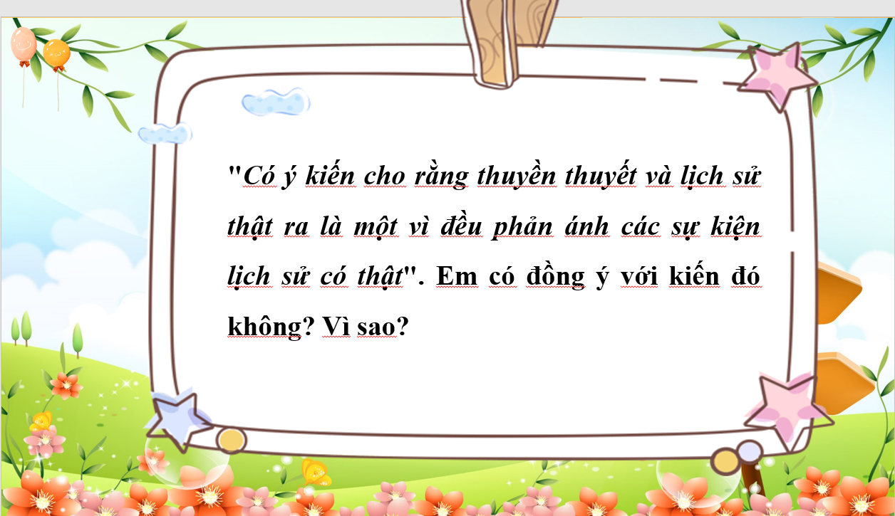

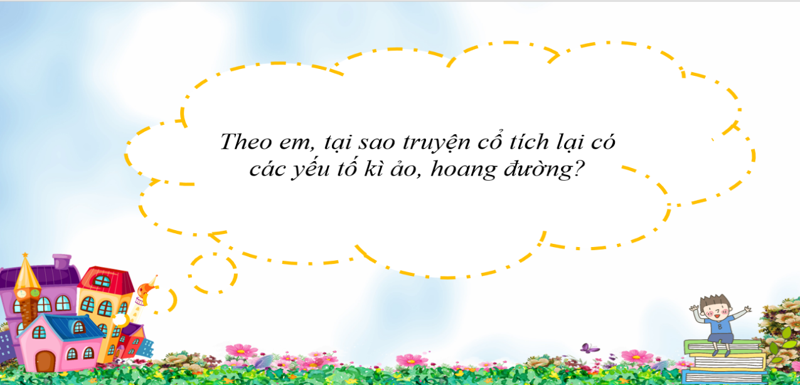

2. Kĩ năng tự nhận thức, xác định giá trị bản thân
Kĩ năng tự nhận thức giúp hiểu rõ về bản thân mình: đặc điểm, tính cách, thói quen, thái độ, ý kiến, cách suy nghĩ, cảm xúc, nhu cầu của chính mình các mối quan hệ xã hội cũng như những đặc điểm tích cực và hạn chế của bản thân. Tự nhận thức là cơ sở rất quan trọng giúp cho việc giáo dục hiệu quả và có tinh thần trách nhiệm đối với người khác. Tự nhận thức cũng liên quan đến kĩ năng xác định giá trị, tức là thái độ, niềm tin của bản thân và điều mình cho là quan trọng hay cần thiết. Nhận thức rõ về bản thân giúp cá nhân thể hiện sự tự tin và tính kiên định để có thể giải quyết vấn đề ra quyết định hiệu quả. Tự nhận thức giúp bản thân nhận ra những mục tiêu phấn đấu phù hợp với thực tế.
Giá trị là thái độ niềm tin, chính kiến và cách suy nghĩ của bản thân mình và điều mà mình cho là quan trọng. Trong đó, có cả những suy nghĩ chủ quan, thành kiến của bản thân. Xác định giá trị là hiểu rõ những thái độ, niềm tin, cách suy nghĩ đó. Xác định giá trị cũng khắc phục thái độ phân biệt đối xử. Cần lưu ý rằng mỗi người xuất thân từ những hoàn cách khác nhau, được giáo dục khác nhau và có kinh nghiệm sống khác nhau cho nên những suy nghĩ và thái độ khác nhau. Điều này sẽ giúp bản thân biết tôn trọng ý kiến của người khác, chấp nhận là người khác có ý kiến khác biệt với mình. Nhận thức như vậy sẽ góp phần điều chỉnh hành vi của chúng ta với những người khác, góp phần củng cố mối quan hệ của bản thân với những người khác.
Mỗi học sinh cần nhận thức và hiểu rõ bản thân, những tiềm năng, tình cảm, cảm xúc, cũng như vị trí của mình trong cuộc sống, mặt mạnh và mặt yếu. Đồng thời các em phải hiểu về các nguy cơ và các yếu tố thức đẩy làm tăng nguy cơ cũng như hiểu về các yếu tố mang tính bảo vệ.
Đối với học sinh THCS, kĩ năng này nhằm giúp các em:
- Rõ giá trị là niềm tin, chính kiến, thái độ định hướng cho hoạt động và hành vi của mỗi người.
- Thấy rõ được giá trị, niềm tin và định hướng cho hoạt động và hành vi của mỗi người
- Ý nghĩa của việc hình thành kĩ năng này cho bản thân là biết tôn trọng người khác
- Biết phân tích lợi, hại, được mất của một hành vi cá nhân muốn thực hiện

Áp dụng dạy học sinh cách nhận thức bản thân, những điểm mạnh, điểm yếu riêng qua việc dạy đọc – hiểu văn bản: “Hai loại khác biệt”, “Bài tập làm văn”, “Xem người ta kìa” (Bộ Kết nối tri thức với cuộc sống). Những văn bản này đề cập đến sự khác nhau ở mỗi người, những giá trị ấy đều đáng trân trọng, mỗi người cần xây dựng cho mình một quan điểm, thái độ sống và hành động phù hợp với chuẩn mực xã hội nhưng cũng lại thể hiện nét cá tính riêng của mỗi người. Từ đó, cũng đặt ra vấn đề về nhận thức: khác biệt có nghĩa và khác biệt vô nghĩa. Vì vậy, qua đây, giáo viên cũng chú ý rèn học sinh cách chọn lựa sự khác biệt có nghĩa.
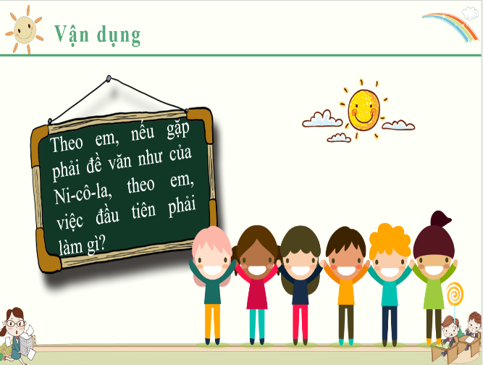 | 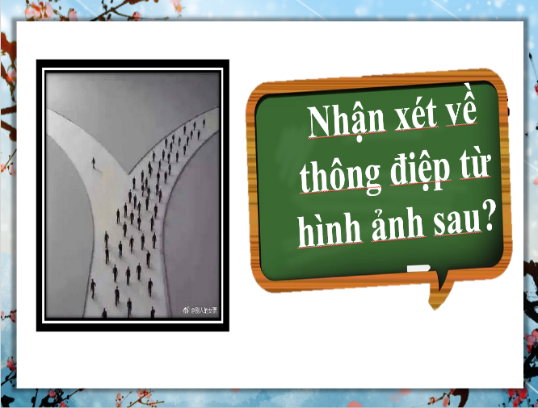
Ngoài ra, trong mọi tiết học, giáo viên có thể cho học sinh thực hành kĩ năng này như: Lắng nghe phần trình bày của nhóm bạn, sau đó, cho ý kiến nhận xét, góp ý; Đặt ra những câu hỏi có vấn đề để học sinh tranh luận, hùng biện, … Qua những hoạt động ấy, giáo viên chú ý rèn cho học sinh cách ghi chép vắn tắt quan điểm của người khác, cách đưa ra quan điểm của bản thân hay cách phản biện tạo sự thuyết phục.
3. Kĩ năng ra quyết định
Trong cuộc sống mỗi ngày một người có thể phải ra nhiều quyết định. Tùy theo tình huống xảy ra, người ta phải lựa chọn để ra một quyết định nhưng đồng thời cũng phải ý thức được các tình huống có thể xảy ra do sự lựa chọn của mình. Do đó cần phải cân nhắc thận trọng trước khi quyết định, lường trước được những hậu quả của nó.
Kĩ năng này nhằm giúp học sinh:
- Luyện kĩ năng suy nghĩ có phê phán, tư duy sáng tạo, kĩ năng giải quyết vấn đề một cách có cân nhắc cái hại, cái lợi của từng giải pháp để cuối cùng có được quyết định đúng đắn.
- Nắm được các bước ra quyết định
- Thực hành được kĩ năng ra quyết định
Kĩ năng ra quyết định bao gồm:
- Tư duy phê phán: Thanh thiếu niên lớn lên trong thế giới hôm nay phải đương đầu với nhiều vấn đề, nhiều tình huống trong cuộc sống đòi hỏi thường xuyên phải ra những quyết định phù hợp, nếu không sẽ phải trả giá cho những quyết định sai lầm, vì vậy phải có khả năng phân tích một cách có phê phán môi trường sống của và những thông tin đa dạng, phức tạp tác động đến một cách dồn dập.
- Tư duy sáng tạo: Cuộc sống của con người luôn tiếp cận với các sự việc mới, đó chính là tư duy sáng tạo. Điều đó rất quan trọng trong kĩ năng sống bởi vì con người thường xuyên bị đặt vào những hoàn cảnh bất ngờ và không bình thường, trong hoàn cảnh đó đòi hỏi phải có tư duy sáng tạo để có thể đáp ứng lại một cách phù hợp
- Giải quyết vấn đề: Chỉ có thể thông qua việc thực hành ra quyết định và giải quyết vấn đề thì thanh thiếu niên mới có thể xây dựng được những kĩ năng cần thiết có những lựa chọn tốt trong bất kì hoàn cảnh nào mà họ phải đối mặt.
Áp dụng dạy học sinh kĩ năng ra quyết định qua việc rèn kĩ năng nói và nghe: Trình bày suy nghĩ của em về một vấn đề trong đời sống; kể lại một trải nghiệm của em (Sách Ngữ văn 6 – Kết nối tri thức với cuộc sống).
4. Kĩ năng ứng phó với tình huống căng thẳng
Cảm xúc là một phần hiển nhiên của cuộc sống. Khi một cá nhân có khả năng đương đầu với sự căng thẳng thì căng thẳng lại là một nhân tố tích cực bởi vì chính những sức ép đó buộc cá nhân đó phải tập trung vào công việc của mình và ứng phó một cách thích hợp. Tuy nhiên sự căng thẳng có có sức mạnh hủy diệt cuộc sống cá nhân nếu nó quá lớn và không giải tỏa nổi nếu thiếu kĩ năng ứng phó. Do đó, thanh thiếu niên cần phải có khả năng nhận biết sự căng thẳng, nguyên nhân và hậu quả, cũng như biết cách ứng phó với nó.
Biểu hiện của sự căng thẳng gồm yếu tố cơ thể, yếu tố tình cảm, yếu tố tư duy, suy nghĩ, yếu tố hành vi
- Yếu tố cơ thể: Mệt mỏi, đổ mồ hôi, chóng mặt, đau cơ bắp, tim đập nhanh, đau đầu…
- Yếu tố tình cảm: Có nhiều cảm xúc lẫn lộn, thay đổi nhanh; cảm thấy bồi hồi, lo lắng, sợ hãi; có mặc cảm tội lỗi; hân hoan cao độ; nổi giận, buồn, cảm thấy vô vọng; cảm thấy bị dồn nén; cảm thấy xa lạ; mất phương hướng; dễ nổi nóng, nổi cáu; tự đổ lỗi cho bản thân; cảm thấy dễ bị tổn thương…
- Yếu tố tư duy, suy nghĩ: khó tập trung; không mốn suy nghĩ gì nữa; ý nghĩ quanh quẩn; suy nghĩ chậm, không nghĩ ra được; suy nghĩ tiêu cực; không biết quyết định khi nào; cảm thấy mất lòng tin; hồi tưởng lại những sự buồn phiền gần đây nhất…
- Yếu tố hành vi: Khó ngủ, ăn không ngon miệng; nói năng không rõ ràng, khó hiểu; nói năng liên tục về một sự việc; hay tranh luận; không muốn tiếp xúc với người khác…
Kĩ năng này nhằm giúp:
- Biết được một số tình huống dễ gây căng thẳng trong cuộc sống, cảm xúc thường có khi căng thẳng.
- Biết cách ứng phó tích cực khi ở trong tình huống căng thẳng
Áp dụng dạy học sinh kĩ năng ứng phó với tình huống căng thẳng qua phân tích nhân vật người anh, người em trong truyện “Cây khế”, nhân vật người con - tác giả trong “Xem người ta kìa!”, nhân vật học sinh J trong “Hai loại khác biệt”, và người con, người cha trong truyện “Bài tập làm văn”, …. Còn rất nhiều những văn bản khác mà ta hoàn toàn có thể lồng ghép giáo dục kĩ năng sống cho học sinh. Bởi lẽ, theo chương trình giáo dục mới, rất nhiều những vấn đề nóng hổi của xã hội được đưa vào sách giáo khoa.
5. Kĩ năng đặt mục tiêu
Mục tiêu là điều chúng ta muốn thực hiện, muốn đạt tới. Mục tiêu có thể là sự mong muốn hiểu biết, một sự thay đổi về thái độ hay thay đổi một hành vi. Muốn thực hiện được mục tiêu phải có quyết tâm. Khi đặt mục tiêu, ta cần chú ý: Mục tiêu được đặt ra cần phải được thể hện bằng những ngôn từ cụ thể, rõ ràng, khi viết các mục tiêu cần tránh dùng các từ chung chung sẽ khó cho việc đánh giá kết quả thực hiện, tốt nhất là các từ cụ thể, có thể lược hóa được; Mục tiêu phải có tính khả thi (thực tế); Trong thời gian bao lâu có thể hoàn thành; Ngày hoàn thành; Biểu diễn từng mốc thời gian thực hiện; Thuận lợi, khó khăn; Khẳng định, quyết tâm; So sánh với kết quả cuối cùng.
Kĩ năng này giúp:
- Xác định được những yêu cầu có khi đặt mục tiêu nào đó.
- Thực hành lập kế hoạch để thực hiện mục tiêu.
- Để tạo hiệu quả cao trong giáo dục sức khỏe cho học sinh ở tuổi vị thành niên phải tùy theo từng nội dung, từng tình huống cụ thể, công việc cụ thể mà vận dụng phối hợp các kĩ năng sống một cách linh hoạt, sáng tạo.
Áp dụng dạy học sinh kĩ năng kiên định qua các dự án học tập. Đối với các văn bản, các bài thực hành tiếng Việt, thực hành tập làm văn, giáo viên nên giao các dự án cho học sinh chuẩn bị ở nhà. Tất nhiên, để học sinh rèn được kĩ năng này, giáo viên cần chuẩn bị bảng mô tả, hướng dẫn cách xác định mục tiêu cho phù hợp. Trong quá trình học sinh chuẩn bị, thông qua các phương tiện truyền thông, ngoài các giờ lên lớp, giáo viên cũng cần thường xuyên kiểm tra quá trình chuẩn bị của học sinh và định hướng cho các em.
Đó là những kĩ năng thực sự cần thiết đối với mỗi học sinh.
III. CÁC YÊU CẦU CẦN ĐẠT KHI LỒNG GHÉP GIÁO DỤC KĨ NĂNG SỐNG TRONG DẠY HỌC MÔN NGỮ VĂN
1. Đảm bảo tính khả thi:
Việc thiết kế các giáo án cần có sự lựa chọn các phương pháp/ hình thức tổ chức hoạt động phù hợp. Không sa đà vào Giáo dục kĩ năng sống mà bỏ qua các bước cần thiết của một tiết học văn.
Giáo viên có thể vận dụng lồng ghép các câu hỏi, phần bình văn vào các tiết học để tạo cho học sinh cảm giác thích thú khi tham gia.
2. Phát huy tính tích cực, chủ động, sáng tạo của học sinh:
Đổi mới phương pháp dạy - học nói chung trong đó có dạy học phân môn Ngữ văn nói riêng cần định hướng vào việc phát triển tính chủ động, tích cực, sáng tạo của học sinh, khả năng hoạt động độc lập, khả năng tự đề xuất và giải quyết vấn đề trong hoạt động cũng như khả năng tự kiểm tra đánh giá kết quả hoạt động của các em. Nói cách khác đó là khả năng tham gia vào các hoạt động học của học sinh. Giáo viên cần khắc phục tính chất áp đặt, bao biện làm thay học sinh. Cụ thể là:
- Phải đưa học sinh vào những tình huống cụ thể với những công việc được giao cụ thể. Có như vậy mới giúp các em có điều kiện trưởng thành.
- Phát huy cao độ khả năng của đội ngũ cán sự lớp(Các nhóm trưởng, bàn trưởng) đồng thời khéo léo lôi cuốn mọi thành viên trong lớp cùng tham gia vào các khâu của qui trình hoạt động.
3. Đa dạng hóa các hình thức tổ chức hoạt động:
Đa dạng hóa các hình thức tổ chức hoạt động là việc sử dụng nhiều hình thức tổ chức hoạt động khác nhau một cách linh hoạt và phù hợp với nội dung hoạt động, với điều kiện về cơ sở vật chất, thiết bị, tài liệu, phương tiện, tránh lặp lại nhiều lần, gây nhàm chán, tẻ nhạt đối với học sinh.
- Nắm thật chắc nội dung cần lồng ghép. Từ đó, giáo viên cụ thể hóa thành nội dung của từng tiết học.
- Lựa chọn các hình thức hoạt động cho phù hợp với nội dung của từng tiết, từng bài. Khi lồng ghép Giáo dục kĩ năng sống trong khi dạy học môn Ngữ văn, giáo viên cần chú ý:
+ Xác định được mục tiêu lồng ghép một cách rõ ràng.
+ Có nội dung, câu hỏi lồng ghép cụ thể.
+ Các nội dung lồng ghép Giáo dục kĩ năng sống cũng phải đáp ứng nhu cầu, phù hợp với đặc điểm tâm lý lứa tuổi học sinh THCS.
+ Giúp học sinh thấy thích thú, bổ ích và thể hiện thái độ tích cực khi tham gia.
IV. MỘT SỐ PHƯƠNG PHÁP CƠ BẢN ÁP DỤNG ĐỂ GIÁO DỤC KĨ NĂNG SỐNG CHO HỌC SINH LỚP 6 KHI DẠY MÔN NGỮ VĂN
1. Phương pháp động não
a. Đặc tính: Động não là một kĩ thuật nhằm giúp cho học sinh trong thời gian ngắn nảy sinh được nhiều ý tưởng, nhiều giả định về một vấn đề đó
b. Cách sử dụng
- Giáo viên nêu vấn đề cần được tìm hiểu trước cho cả lớp hoặc trưởng nhóm.
- Khích lệ mọi người phát biểu và đóng góp ý kiến càng nhiều càng tốt.
- Liệt kê tất cả mọi ý kiến phát biểu đưa lên bảng hoặc giấy to, không loại trừ một ý kiến nào trừ trường hợp trùng lặp.
- Phân loại các ý kiến
- Làm sáng tỏ những ý kiến chưa rõ ràng và thảo luận sâu từng ý.
- Tổng hợp ý kiến của mọi người hỏi xem còn thắc mắc hay bổ xung gì không.
c. Những điều cần lưu ý khi sử dụng:
- Phương pháp động não có thể dùng để lý giải bất kỳ một vấn đề nào. Xong đặc biệt phù hợp với các vấn đề ít nhiều đã quen thuộc trong thực tế của người học.
- Các ý kiến phát biểu nên ngắn gọn, lí tưởng là bằng một từ hay một câu thật ngắn.
- Tất cả mọi ý kiến đều được hoan nghênh, chấp thuận mà không cần phê phán nhận định đúng sai.
- Cuối giờ thảo luận nên nhấn mạnh kết luận này là kết quả của sự tham gia chung của mọi người.
Ví dụ các câu hỏi động não có thể đưa ra như:
- Nêu phải đưa ra một ý kiến góp vào bản đồng ca vì một thế giới hòa bình, em sẽ đưa ý kiến gì? (Áp dụng khi dạy bài: Trái Đất – cái nôi của sự sống”)
- Nếu em là người con, khi bị mẹ đem ra so sánh với bạn bè, em sẽ nói gì với mẹ? (Áp dụng khi dạy bài “Xem người ta kìa!”).
- Nếu là cậu học sinh trong lớp của J, em sẽ làm gì để tạo sự khác biệt với các bạn, mà sự khác biệt ấy phải thật có ý nghĩa? (Áp dụng khi dạy bài “Hai loại khác biệt”)
2. Phương pháp thảo luận nhóm
a. Đặc tính: Đây là phương pháp được sử dụng rộng rãi nhằm giúp cho mọi người tham gia một cách chủ động vào quá trình học tập, học sinh có thể chia sẻ kinh nghiệm, ý kiến hay để cùng nhu giải quyết một vấn đề nào đó.
b. Lợi ích: Phát triển năng lực tư duy sáng tạo, kĩ năng giao tiếp, tự nhận thức và kĩ năng ra quyết định, giải quyết vấn đề một cách hợp lí.
c. Cách tiến hành:
- Giáo viên giới thiệu câu hỏi thảo luận
- Nêu ra các câu hỏi có liên quan đến bài học
- Cần khích lệ mọi học sinh cùng tham gia đóng góp ý kiến
- Có thể cử nhóm trưởng và thư kí ghi chép (vị trí này nên luân phiên mọi người cùng làm)
Ví dụ các câu hỏi thảo luận có thể đưa ra như
- Làm thế nào để có thể hạn chế chiến tranh, xây dựng một thế giới hòa bình giữa các loài sinh vật? (Áp dụng khi dạy bài “Các loài sống chung như thế nào?”)
- Con người cũng là một loài sinh vật – động vật bậc cao. Vậy, con người cần ứng xử với nhau, và với các loài sinh vật khác như thế nào? Làm thế nào để có thể hạn chế chiến tranh, đặc biệt là chiến tranh hạt nhân? (Áp dụng khi dạy bài: “Trái đất”)
- Nếu rơi vào hoàn cảnh bị nghi oan như Vũ Nương, em sẽ xử lí như thế nào?
- Nếu rơi vào hoàn cảnh của Sơn Tinh, em sẽ xử lí như thế nào? Còn với vai trò một người dân, ngày nay, em có thể làm gì để giúp sức thủy tinh trong cuộc chiến với thiên tai, lũ lụt? (Áp dụng khi dạy bài “Sơn Tinh, Thủy Tinh”)
Hình ảnh hoạt động thảo luận nhóm trong giờ học
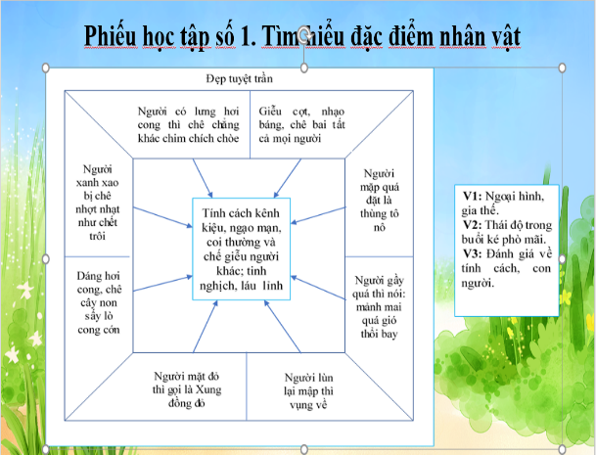 | 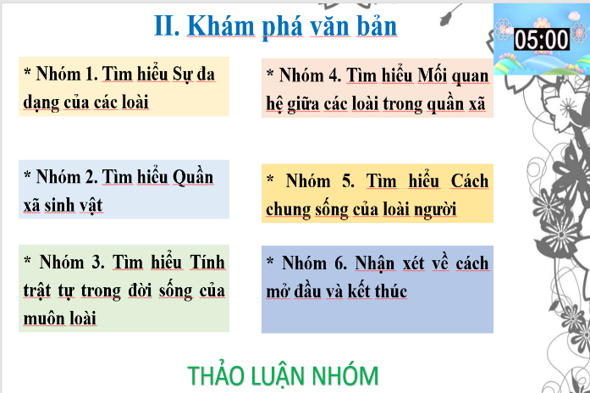
3. Phương pháp trò chơi, sử dụng sơ đồ tư suy
a. Đặc tính: Đây là phương pháp được sử dụng rộng rãi nhằm giúp cho mọi người tham gia một cách chủ động vào quá trình học tập, học sinh được tham gia các trò chơi học tập. Tạo tâm thế vui vẻ, thoải mái để tiếp nhận kiến thức, kỹ năng cũng như tự kiểm tra đánh giá kiến thức, kỹ năng ngay sau bài học. Sơ đồ tư duy cũng là một phương pháp hiệu quả giúp cho việc nhớ kiến thức một cách nhanh chóng, khoa học.
b. Lợi ích: Phát triển năng lực tư duy sáng tạo, kĩ năng giao tiếp, tự nhận thức và kĩ năng khái quát tri thức, vấn đề, đưa ra các phương hướng để giải quyết vấn đề.
c. Cách tiến hành:
- Giáo viên giới thiệu, nêu mục đích, luật chơi của trò chơi
- Nêu ra các câu hỏi có liên quan đến bài học
- Cần khích lệ mọi học sinh cùng tham gia trò chơi, vẽ sơ đồ tư duy
- Có thể cử nhóm trưởng và thư kí ghi chép (vị trí này nên luân phiên mọi người cùng làm)
Ví dụ như: Khi dạy bài học: Thực hành tiếng Việt: Các biện pháp tu từ – Ngữ văn 6, học kì I, có thể sử dụng kỹ thuật sơ đồ tư duy để khái quát hệ thống kiến thức trên bảng, từ đó, học sinh quan sát, ghi nhớ những đặc điểm, tác dụng của biện pháp để nhận diện và phân tích tác dụng của nó.
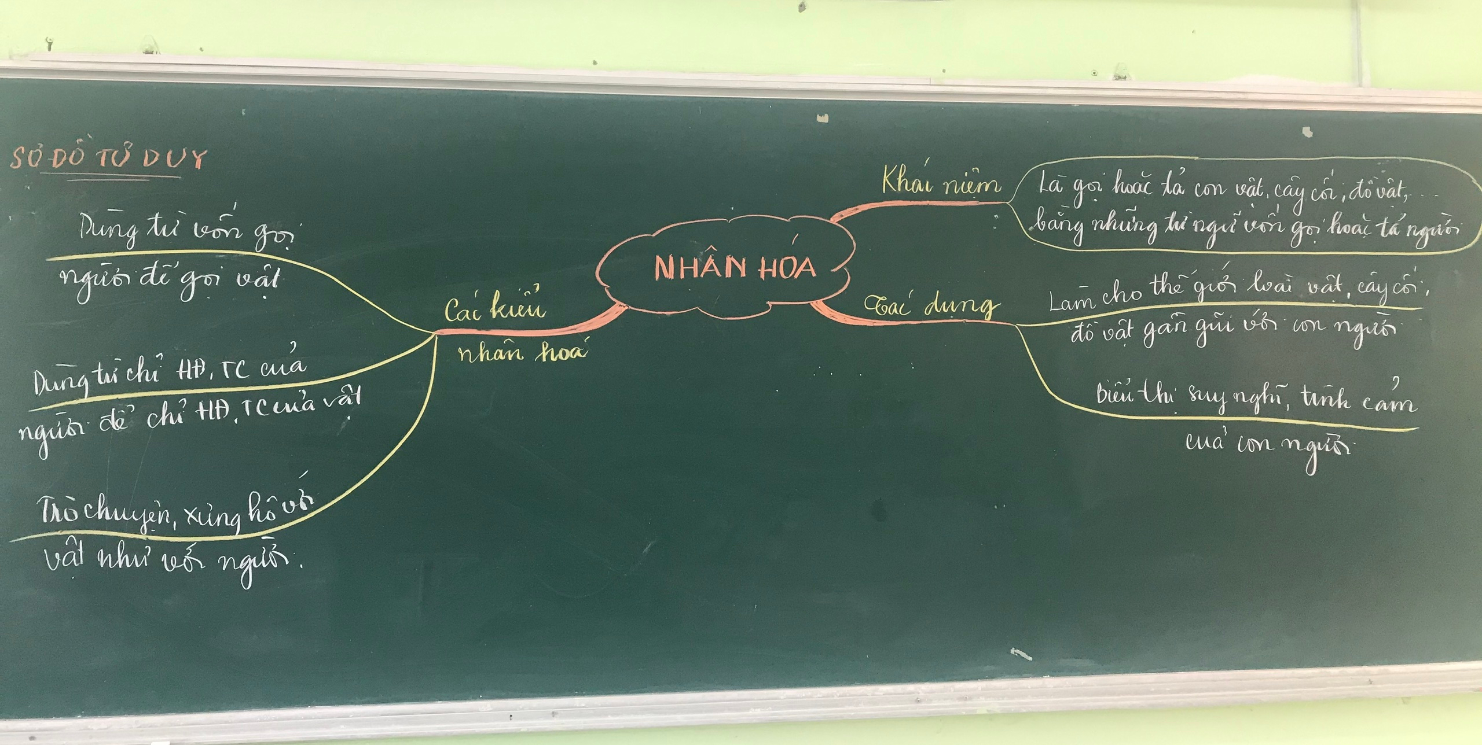
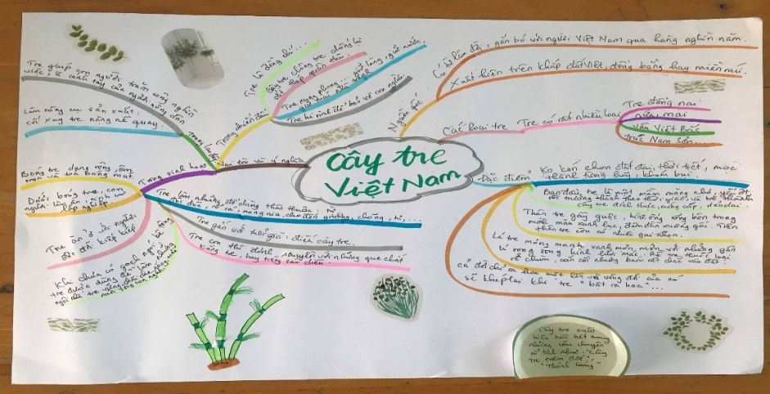
Hay: Trong các tiết thực hành đọc, giáo viên hướng dẫn học sinh đọc – hiểu văn bản, cuối giờ, giáo viên yêu cầu học sinh làm việc theo nhóm, cùng sáng tạo sơ đồ tư duy trình bày những hiểu, biết của em về văn bản. Với thể loại kí, giáo viên có thể giới thiệu với học sinh văn bản “Cây tre Việt Nam” của tác giả Thép Mới, và hướng dẫn học sinh sử dụng sơ đồ tư duy như sau:
Một số trò chơi áp dụng có hiệu quả trong giảng chương trình Ngữ Văn 6: Trò chơi “Nhanh tay nhanh mắt”, trò chơi “Tiếp sức”, trò chơi “ô chữ”, … để đưa vào một số các tiết dạy cụ thể.
Trò chơi “Nhanh tay, nhanh mắt”. Trò chơi này dùng để dạy một phần kiến thức mới hoặc củng cố cuối bài. Giáo viên lấy dạng bài tập trắc nghiệm điền khuyết làm trò chơi loại này bằng cách phần nội dung cần điền giáo viên ghi sẵn ra các mảnh giấy úp ngược xuống sau đó cho các đội chơi lần lượt lên lật lên và thật nhanh dán vào chỗ trống cho đúng. Khi dạy bài Thực hành tiếng Việt: Chữa lỗi dùng từ, SGK Ngữ văn 6 – Bộ Kết nối tri thức với cuộc sống, tập 1, có thể cho học sinh củng cố kiến thức bằng cách chơi như sau:
Chuẩn bị: Hai bảng phụ (Giấy A0) có gắn nam châm, những miếng bìa giấy A4 có màu được cắt gắn băng dính hai mặt bên dưới. Với những miếng bìa này tôi đã ghi sẵn các từ ngữ để học sinh lựa chọn.
Cách chơi: Chia làm 2 đội, mỗi đội cử 2 đại diện lên bảng chơi bằng cách chọn trong các từ cho sẵn từ thích hợp để điền vào chỗ trống. Đội nào chọn đúng, nhanh hơn là thắng cuộc.
Qua trò chơi này các em được rèn luyện khả năng quan sát, phản xạ nhanh và đặc biệt đây là một cách thú vị để các em ghi nhớ kiến thức rất tốt.
Trò chơi “Tiếp sức”: Tổ chức trò chơi tiếp sức nhằm phát huy năng lực giải quyết vấn đề, năng lực hợp tác, sự nhanh nhẹn về thể chất cũng như tinh thần.
Có thể vận dụng trò chơi này trong nhiều kiểu bài, chẳng hạn như phần khởi động bài dạy: Trái đất – cái nôi của sự sống (Yêu cầu học sinh liệt kê những loài sinh vật trên trái đất), bài Thực hành tiếng Việt: Từ đơn, từ phức, nghĩa của từ và biện pháp nghệ thuật tu từ (Yêu cầu học sinh thi tìm các từ đơn, từ ghép, từ láy trong ngữ liệu đề bài), …. Cách chơi: Chia lớp thành 3 đội (3 tổ), từng thành viên trong đội đều được tham gia trò chơi. Cứ học sinh này xuống thì học sinh khác lên thay thế, sao cho đội của mình hoàn thành bài tập một cách nhanh và chính xác nhất.
Trò chơi “ô chữ”. Trò chơi này huy động kiến thức về đời sống và văn học một cách tổng hợp. Rèn luyện trí thông minh và phản xạ nhanh cho học sinh.
Chuẩn bị: Giáo viên chuẩn bị một ô chữ khổ to để trình chiếu hoặc treo bảng phụ trên bảng gồm các câu hỏi và gợi ý cho câu trả lời.
Cách tiến hành: Giáo viên nêu câu hỏi gợi ý để học sinh giải từng ô chữ hàng ngang theo thứ tự từ trên xuống. Học sinh nào hoặc nhóm nào giải được trước sẽ ghi điểm (Giải ô chữ hàng ngang được 10 điểm, giải ô chữ hàng dọc được 30 điểm). Kết thúc trò chơi, ai hoặc nhóm nào ghi được nhiều điểm sẽ thắng. Nếu đội nào trả lời sai từ khóa khi còn nhiều câu hỏi thì sẽ bị loại khỏi phần thi này.
Ví dụ: Khi dạy đọc – hiểu văn bản “Thánh Gióng”, để khởi động cho bài học, tạo tâm thế hào hứng cho học sinh, có thể thiết kế, tổ chức cho học sinh chơi trò chơi này như sau:
Chuẩn bị: Thiết kế ô chữ
1 |  |  |  |  |  |  | Đ | Â | T | N | Ư | Ơ | C
2 |  |  | T | R | U | Y | Ê | N | T | H | U | Y | Ê | T
3 |  |  |  | T | H | A | N | G | B | A
4 |  |  |  |  |  | T | H | Â | N
5 | T | Ư | Ơ | N | G | T | U | Ơ | N | G | K | I | A | O
6 |  | V | Ă | N | L | A | N | G
7 |  |  |  | H | U | N | G | V | Ư | Ơ | N | G

Đ | Ê | N | H | U | N | G
HÀNG NGANG:
Câu số 1. Gồm 6 chữ cái. Điền vào chỗ trống trong câu thơ sau:
……… là nơi dân mình đoàn tụ
Đất là nơi chim về
Nước là nơi Rồng ở
Lạc Long Quân và Âu Cơ
Đẻ ra đồng bào ta trong bọc trứng
( Nguyễn Khoa Điềm)
Câu số 2. Gồm 12 chữ cái. Văn bản “Con Rồng cháu Tiên” thuộc thể loại gì?
Câu số 3. Gồm 8 chữ cái. Điền vào chỗ trống trong câu sau:
Dù ai đi ngược về xuôi
Nhớ ngày giỗ tổ mùng mười…..
(Ca dao)
Câu số 4. Gồm 6 chữ cái. Điền vào chỗ trống trong câu sau: Các nhân vật trong truyền thuyết thường là ….. có nhiều phép lạ.
Câu số 5.Gồm 6 chữ cái. Các chi tiết tố đậm tính chất kì lạ, lớn lao, đẹp đẽ của nhân vật, sự kiện, thần kì hóa, linh thiêng hóa được gọi là gì?
Câu số 6. Gồm 9 chữ cái. Người con trưởng theo Âu Cơ, được tôn lên làm vua đã đặt tên nước là gì?
Câu số 7.Gồm 6 chữ cái. Thời đại mở đầu lịch sử Việt Nam được gọi là thời đại gì?
V. KẾT QUẢ
Với việc giáo dục kĩ năng sống cho học sinh qua bộ môn Ngữ văn lớp 6 mà tôi đã thực hiện trong việc giảng dạy trong năm học vừa qua, tôi nhận thấy: kỹ năng giao tiếp, kỹ năng hợp tác và làm việc theo nhóm, kỹ năng giải quyết vấn đề, kỹ năng thuyết trình, … đã dần được hình thành và phát triển một cách rõ rệt ở học sinh. Mặc dù dịch bệnh viêm đường hô hấp cấp chủng mới (Covid19) kéo dài, học sinh trường THCS nói chung, học sinh khối 6 nói triêng phải học trực tuyến kéo dài. Nhưng qua các phương tiện thông tin, các em vẫn thực hiện được các nhiệm vụ đã giao. Đặc biệt, khi quay trở lại trường học trực tiếp, các em học sinh rất chủ động, tự tin khi tham gia vào tiết học, và có mong muốn tiếp tục được rèn luyện các kĩ năng sống nhiều hơn.
Khác với đầu năm, còn nhiều em học sinh không thích học bộ môn Ngữ văn, sợ hãi và lúng túng khi học tập; nhưng đến nay, số lượng này giảm đi đáng kể, các kĩ năng của học sinh được bộc lộ rõ nét qua các tiết học.
Khảo sát 1: Chất lượng môn Ngữ văn 6
` Năm học | Số học sinh được khảo sát | Kết quả khảo sát
` Năm học | Số học sinh được khảo sát | Giỏi |  | Khá |  | Trung bình |  | Yếu
` Năm học | Số học sinh được khảo sát | TS | % | TS | % | TS | % | TS | %
Đầu năm học 2021-2022 | 36 | 3 | 8,3 | 12 | 33,4 | 18 | 50,0 | 3 | 8,3
Giữa học kì II năm học  2021-2022 | 36 | 8 |  | 18 | 50,0 | 10 | 27,8 | 0 | 0

Khảo sát 2: Kiểm tra học sinh thực hành trong giao tiếp,
xử lí tình huống về kĩ năng sống
Năm học | Số học sinh được khảo sát | Kết quả khảo sát
Năm học | Số học sinh được khảo sát | Tốt |  | Khá |  | Trung bình |  | Yếu
Năm học | Số học sinh được khảo sát | TS | % | TS | % | TS | % | TS | %
Đầu năm học 2021-2022 | 36 | 8 | 22,2 | 12 | 33,3 | 12 | 33,3 | 4 | 11,2
Giữa học kì II năm học  2021-2022 | 36 | 12 | 33,3 | 18 | 50.0 | 6 | 16,7 | 0 | 0
VI. BÀI HỌC KINH NGHIỆM
Qua thời gian nghiên cứu và áp dụng đề tài này vào việc dạy - học môn Ngữ văn, tôi thấy đây là hình thức hay và dễ áp dụng đối với học sinh cấp THCS nói chung, học sinh lớp 6 nói riêng. Để có được kết quả cao khi thực hiện đề tài này bản thân tôi rút ra một số kinh nghiệm sau:
1. Đối với giáo viên
- Phải yêu nghề, có tinh thần trách nhiệm, kiên trì và có phương pháp dạy học linh hoạt, có kiến thức sâu rộng về văn học, về các kiểu loại văn bản, về lịch sử, địa lý về đời sống xã hội, và các bộ môn nghệ thuật khác, ...
- Biết phối hợp linh hoạt các hình thức luyện tập phù hợp với từng đối tượng học sinh, tạo sự hứng thú học tập.
- Trong mỗi tiết dạy, giáo viên nắm chắc yêu cầu cần đạt của bài học để xây dựng hệ thống bài tập rèn luyện kỹ năng làm văn hợp lý nhằm đạt hiệu quả cao.
2. Đối với học sinh:
- Học sinh thường xuyên đọc văn bản, một số tác phẩm văn học dùng trong nhà trường, đọc tư liệu, tài liệu tham khảo, tích luỹ kiến thức mọi mặt trong thực tế đời sống xã hội ... và thường xuyên ghi chép vào sổ tay văn học.
- Trên lớp, học sinh tập trung nghe giảng và có suy nghĩ độc lập, hoạt động tích cực khi giáo viên giao bài tập và hoàn thành bài tập.
Vận dụng tốt những bài học, giáo viên tổ chức các hình thức luyện tập rèn luyện kĩ năng làm văn nghị luận phù hợp thực sự mới đạt hiệu quả cao.

PHẦN C. KẾT LUẬN VÀ KIẾN NGHỊ
I. Kết luận
Một trong những vấn đề đổi mới phương pháp dạy học là phát huy tính tích cực học tập của học sinh, tạo điều kiện cho các em được suy nghĩ, tìm tòi khám phá vấn đề. Đây là việc làm cần thiết trong sự nghiệp giáo dục hiện nay. Với việc rèn luyện kĩ năng sống trong Nhà trường cho học sinh sẽ phát huy tính tích cực chủ động trong học tập, bồi dưỡng cho học sinh năng lực tìm hiểu, giải quyết mọi vấn đề trong cuộc sống tương lai.
Trong tiết học 45 phút việc luyện tập kĩ năng này không được nhiều. Nhưng không vì thế mà coi nhẹ vai trò của nó.
Theo tôi, bất cứ sự lặp lại đơn điệu, hoặc áp dụng phương pháp nào một cách máy móc nào cũng không đem lại kết quả tốt như mong muốn. Vì thế, việc thực hiện rèn luyện kỹ năng làm văn cho học sinh cần phải vận dụng một cách linh hoạt phù hợp với từng đối tượng học sinh, với yêu cầu của bài dạy thì mới hy vọng tạo sự hứng thú say mê học tập của học sinh, mới khơi gợi cảm xúc chân thực trước vấn đề nghị luận, có như vậy bài viết mới có sức hấp dẫn và thuyết phục. Cuối cùng là đem đến câu trả lời: Đạt mục tiêu và yêu cầu giáo dục.
II. Khuyến nghị
- Đề nghị các cấp quản lý giáo dục đầu tư kinh phí mua sắm thêm đồ dùng tài liệu, sách tham khảo, ... bổ sung cho thư viện nhà trường để giáo viên và học sinh mượn đọc tham khảo học tập tích luỹ kiến thức phục vụ tốt cho học môn Ngữ văn.
- Tăng cường hơn nữa tổ chức các chuyên đề, hội thảo khoa học và phương pháp kĩ năng sống cho học sinh để giáo viên được học tập nâng cao trình độ chuyên môn.
- Đối với nhà trường, Ban Giám hiệu, Tổ chuyên môn tập trung tổ chức chuyên đề, dự giờ rút kinh nghiệm để giáo viên trực tiếp dạy môn Ngữ văn thường xuyên được học tập nâng cao bồi dưỡng chuyên môn và thực hiện tốt việc rèn kĩ năng sống cho học sinh trong giờ học.
- Đối với giáo viên phải thường xuyên học hỏi, trao đổi kinh nghiệm với các đồng nghiệp, phải đổi mới phương pháp dạy học, áp dụng công nghệ thông tin trong việc dạy học, thường xuyên bồi dưỡng nâng cao trình độ chuyên môn…
Trên đây là kinh nghiệm của tôi về việc rèn luyện kỹ năng sống cho học sinh khối 6. Vấn đề tôi nêu ra không tránh khỏi những khiếm khuyết. Rất mong được đồng chí đồng nghiệp trong hội đồng nhà trường đóng góp ý kiến rút kinh nghiệm để đề tài này được hoàn thiện và được vận dụng hiệu quả vào giảng dạy bộ môn Ngữ văn 6 trong Nhà trường.
Tôi xin chân thành cảm ơn!
Tôi xin cam đoan đây là Sáng kiến kinh nghiệm của mình viết, không sao chép nội dung của người khác.

Hà nội, ngày 17 tháng 04 năm 2022

